**PRÁCTICA 03. POLARIZACIÓN DEL TRANSISTOR BIPOLAR DE JUNTURA, TBJ**

OBJETIVOS  
➢ Medir los parámetros del TBJ operando en las regiones de corte, saturación y activa.  
➢ Medir el efecto que produce el polarizar la base del transistor bipolar en la región activa y establecer  
prácticamente un punto de operación determinado para un circuito con un TBJ.

INTRODUCCIÓN  
Cuando se piensa en una aplicación del transistor, inevitablemente debemos relacionar a ésta con su punto de  
operación. En efecto, si deseamos que el transistor trabaje eficientemente en una aplicación dada, deberemos  
polarizarlo.  
En esta práctica se verán las características que presenta el transistor en las regiones de corte, saturación y  
activa, así como el efecto de la circuitería externa asociada. Para ello se emplearán tres circuitos:

El primero está diseñado de manera que el transistor pase fácilmente del estado de corte al de saturación al  
variar el voltaje aplicado a la base (transistor como interruptor), debido a la ausencia de una resistencia en el  
emisor. El segundo, permite al transistor, mediante un arreglo de divisor de voltaje en la base (R1 y R2 figura  
5.2), funcionar en el centro de la región activa. Finalmente, el tercer circuito permite polarizar al TBJ en las  
tres regiones, gracias a un divisor de tensión variable.

El estudiante deberá de aplicar sus conocimientos del diodo, para poder explicar el funcionamiento del  
transistor, así como de las características de las regiones de operación del transistor y los pasos para analizar  
un circuito con TBJ. Es importante que los alumnos dominen los teoremas de Thévenin y Norton, así como las  
leyes de Kirchhoff.

ACTIVIDADES PREVIAS A LA PRÁCTICA

1. El alumno deberá leer la práctica de laboratorio.  
2. Encuentre los puntos de operación del circuito de la figura 6.3 para RP = 0kΩ, 2.5kΩ y 5kΩ, (para el valor  
de β = hFE, buscar esta información en el datasheet del transistor).  
3. Realizar la simulación de todos los circuitos de la práctica.

EQUIPO  
Fuente de voltaje de CD.  
Multímetro.  
Osciloscopio.  
Tableta de conexiones.

MATERIAL  
Alambres y cables para conexiones  
1 Resistencia de 15kΩ a ½ watt RB  
1 Resistencia de 2.7kΩ a ½ watt R1  
1 Resistencia de 680Ω a ½ watt RC

1 Resistencia de 120Ω a ½ watt RE  
1 Potenciómetro de 5kΩ RP  
1 Transistor 2N3904 T

PROCEDIMIENTO EXPERIMENTAL

1. Arme los circuitos de las figuras 3.1a y 3.1b y Anote los valores que se piden en la tabla 6.1 y especifique  
en que región se encuentra el transistor

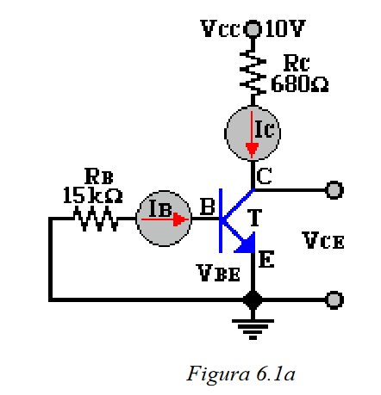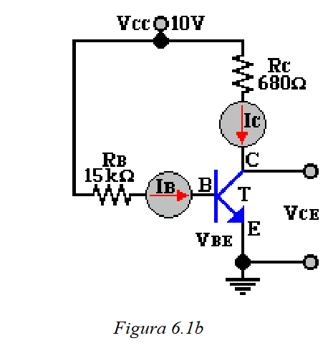

Figura 3.1a Figura 3.1b

|  |  |  |  |  |  |
| --- | --- | --- | --- | --- | --- |
| Fig | VCE (v) | VBE | IB (µA) | IC (mA) | Región |
| 6.1a |  |  |  |  |  |
| 6.1b |  |  |  |  |  |

Tabla 3.1

2. Arme el circuito de la figura 3.2.

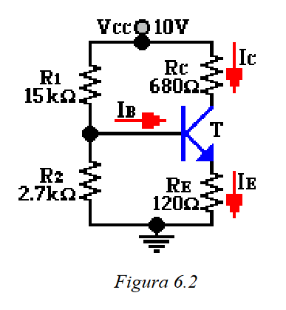

Figura 3.2

3. Haga las mediciones necesarias para llenar la tabla 3.2, anotando a su vez el valor de β del transistor y en  
qué región se encuentra el transistor.

|  |  |  |  |  |  |  |
| --- | --- | --- | --- | --- | --- | --- |
| VCE (v) | VBE | VB (V) | IB (µA) | IC (mA) | β | Región |
|  |  |  |  |  |  |  |

Tabla 3.2

4. Arme el circuito de la figura 3.3.

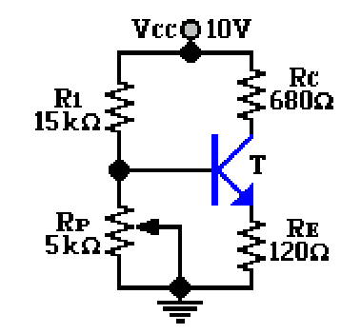

Figura 3.3   
  
5. Varíe el potenciómetro RP para obtener tres valores de resistencia. Primero 0Ω, luego 2.5kΩ y por último 5kΩ. Llene la tabla 3.3.

|  |  |  |  |  |  |  |  |
| --- | --- | --- | --- | --- | --- | --- | --- |
| RP kΩ | VCE (v) | VBE | VB (V) | IB (µA) | IC (mA) | β | Región |
| 0.0 (Tierra) |  |  |  |  |  |  |  |
| 2.5 |  |  |  |  |  |  |  |
| 5 |  |  |  |  |  |  |  |

CUESTIONARIO  
1. Dibuje la línea de carga de CD y ubique el punto de operación Q para el circuito de la figura 3.2 (utilice  
los datos de la tabla 3.2).  
2. De la tabla 3.3, ¿por qué cambia el valor de β cuando se varía el potenciómetro?  
3. Calcule la potencia que disipa el transistor para cada una de las tres posiciones del potenciómetro que se  
indican en la tabla 3.3, y diga en que región de operación el transistor disipa más potencia.  
4. Realice una tabla comparativa que incluya los datos teóricos anteriormente calculados con los obtenidos  
en la práctica. Comente sus resultados